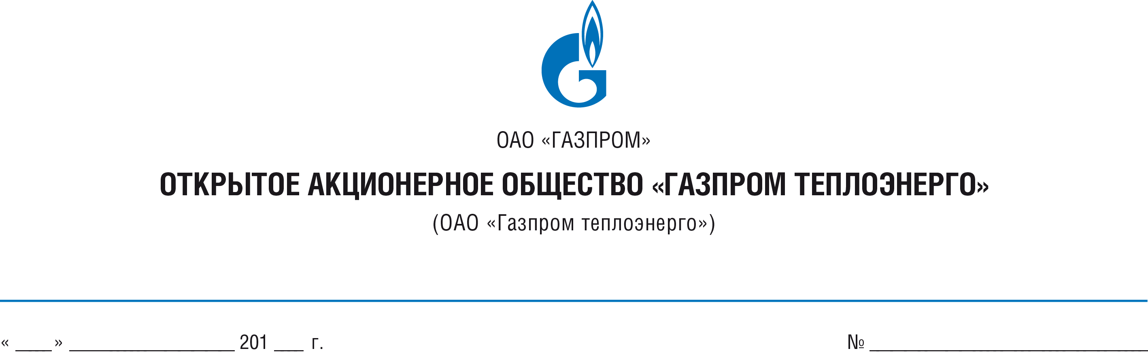

протокол № КрТЭ-2014-1-2

рассмотрения заявок на участие

в Открытом запросе предложений в электронной форме

г. Москва | «02» июля 2014 года

Наименование предмета Запроса предложений:
Право заключения договора поставки труб стальных.

- Состав Комиссии.
На заседании Комиссии по подведению итогов торгово-закупочных процедур, итогов запросов предложений (далее – Комиссия) присутствовали:
Председатель Комиссии:
__Евграфов Егор Николаевич__
^{(Фамилия, Имя, Отчество)}
Члены Комиссии:
__Котова Ольга Александровна__
^{(Фамилия, Имя, Отчество)}
__Варкова Елена Вениаминовна__
^{(Фамилия, Имя, Отчество)}
Секретарь Комиссии
__Кондрашова Наталья Евгеньевна__
^{(Фамилия, Имя, Отчество)}
Присутствуют 3 (трое) из 5 (пяти) членов Комиссии.
Кворум имеется.

- Извещение о проведении запроса предложений было размещено «23» июня 2014 г. на официальном сайте www.zakupki.gov.ru и на сайте Торговой системы «ГазНефтеторг.ру» www.gazneftetorg.ru.
- Процедура вскрытия конвертов с заявками на участие в запросе предложений состоялась в автоматическом режиме «01» июля 2014 г. в 10 часов 00 минут (время московское) на сайте Торговой системы «ГазНефтеторг.ру» www.gazneftetorg.ru.
- Сведения об Участниках запроса предложений, подавших заявки на участие в запросе предложений:

Индивидуальный код, дата и время регистрации заявки | Наименование Участника | Почтовый адрес Участника | Условия предложения
30140-1-2  01.07.2014  09:58:38 | ООО "София-Металл" | 190068, Санкт-Петербург, пер. Бойцова, д. 7 | Ценовое предложение – 3 273 961,74 руб. (в том числе НДС).  Срок поставки - 3 (три) рабочих дня.
30140-1-1  01.07.2014  09:55:20 | ООО "А ГРУПП" | 350080, г. Краснодар, ул. Демуса, д. 20/1 | Ценовое предложение – 3 259 603,10 руб. (в том числе НДС).  Срок поставки - 20 рабочих дней.

- Комиссией рассмотрены заявки на участие в запросе предложений на соответствие требованиям документации о запросе предложений:
- наличие документов, определенных документацией о запросе предложений;
- соответствие предмета заявки на участие в запросе предложений предмету закупки, указанному в документации о запросе предложений;
- непревышение предложения по цене договора, содержащегося в заявке на участие в запросе предложений, над начальной (максимальной) ценой предмета запроса предложений (договора), установленной Заказчиком;
- срок действия заявки на участие в запросе предложений, имеющей правовой статус оферты.
- По результатам рассмотрения заявок выявлены следующие основания для их отклонения:
ООО "А ГРУПП" | Отсутствие в составе заявки на участие в запросе предложений документов, определенных Документацией о запросе предложений (п. 6.6.4. Положения; раздел 2 Документации - п. 10 Информационной карты):  - копии сертификата соответствия ГОСТ 8732-78.

ООО "София-Металл": по результатам рассмотрения заявки на участие в запросе предложений и проверки информации об Участнике оснований для отклонения заявки не выявлено. Заявка данного Участника допускается до участия в запросе предложений.
- В виду отсутствия других заявок и в соответствии с Положением о закупках товаров, работ, услуг ООО «Кропоткинтеплоэнерго» Комиссией принято решение о заключении договора с единственным Участником запроса предложений - ООО "София-Металл" (оценка заявки данного Участника проводиться не будет).
- Подписи:
Председатель Комиссии: | ________________ Е.Н. Евграфов
Члены Комиссии: | ________________ О.А. Котова
 | ________________ Е.В. Варкова
Секретарь Комиссии | ________________ Н.Е. Кондрашова

